ANEXO 1


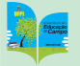
III Seminário Integrador da Licenciatura em Educação do Campo/ UFPI/ Campus Ministro Petrônio Portela
FICHA DE INCRIÇÃO
IDENTIFICAÇÃO
NOME:
TELEFONE:
EMAIL:
CPF:
PROFISSIONAL ( ) ATIVIDADE EXERCIDA:
ESTUDANTE ( ) CURSO: MATRÍCULA:
INFORMAÇÕES SOBRE A INSCRIÇÃO
( ) Inscrição com apresentação de trabalho
( ) Inscrição com exposição cultural
( ) Inscrição sem apresentação de trabalho
INFORMAÇÕES DO TRABALHO
Titulo do trabalho:_____________________________________________________________________________________________________________
____________________________________________________________________________________________________________________________
____________________________________________________________________________________________________________________________
____________________________________________________________________________________________________________________________
Autor(es):____________________________________________________________________________________________________________________
____________________________________________________________________________________________________________________________
____________________________________________________________________________________________________________________________

Titulo do trabalho:_____________________________________________________________________________________________________________
____________________________________________________________________________________________________________________________
____________________________________________________________________________________________________________________________
____________________________________________________________________________________________________________________________
Autor(es):____________________________________________________________________________________________________________________
____________________________________________________________________________________________________________________________
____________________________________________________________________________________________________________________________

INFORMAÇÕES DA EXPOSIÇÃO CULTURAL
Descrição da exposição:_________________________________________________________________________________________________________
____________________________________________________________________________________________________________________________
Autor(es):____________________________________________________________________________________________________________________
____________________________________________________________________________________________________________________________
____________________________________________________________________________________________________________________________

Observações: Os trabalhos deverão ser submetidos segundo as normas especificados no edital de chamadas de trabalhos, levados a conhecimentos dos alunos pela coordenação do curso de Licenciatura em Educação do campo, bem como, pelo comitê organizador.
Assinatura do inscrito:__________________________________________________________
Responsável pela realização da inscrição: _______________________________ Teresina, ____/____/__________

COMPROVANTE DE INSCRIÇÃO
(deve ser apresentado no dia do evento)
Confirmação de Inscrição no II Seminário Integrador da Licenciatura em Educação do Campo/ UFPI/ Campus Ministro Petrônio Portela
Tema Central: Ensino de Ciências na Educação do Campo
Data: De 31/01 a 02/02 de 2018
Local: Espaço Rosa dos Ventos - UFPI
Assinatura do inscrito:
Responsável pela inscrição:

ANEXO 2 – PROPOSTA DE OFICINA



MINISTÉRIODAEDUCAÇÃO
UNIVERSIDADEFEDERALDOPIAUI-UFPI
CENTRO DE CIÊNCIAS DA EDUCAÇÃO
CURSO DE LICENCIATURA EM EDUCAÇÃO DO CAMPO
Campus Universitário Ministro Petrônio Portela, Bairro Ininga, Teresina, Piauí, Brasil; CEP 64049-550. Telefone: (86) 3237-2137. E-mail: ledocteresina@ufpi.edu.br

III SEMINÁRIO INTEGRADOR DO CURSO DE LICENCIATURA EM EDUCAÇÃO DO CAMPO/CAMPUS TERESINA

ANEXO 2

FORMULÁRIO PARA PROPOSTA DE OFICINAS

Título
Eixo Temático | ( ) Eixo 1: Educação, Identidade, Cultura, Gênero e Etnia;  ( ) Eixo 2: Sistemas de Produção e Processos de Trabalho no Campo;  ( ) Eixo 3: Formação e Organização do Movimento Social no Campo e Políticas Públicas;  ( ) Eixo 4: Agroecologia e Desenvolvimento Sustentável;  ( ) Eixo 5: Formação de Professores e Práticas Pedagógicas.
Carga Horária | ( ) 8:00 Hs – 12 Horas, 02.02.2018 ( 04 Horas)
Vagas
Proponente (s)
Instituição(ões)
Contato do responsável
Recursos necessários
Ementa da oficina
Referências
Resultados esperados
Anexo 3

TÍTULO DO TRABALHO: LETRAS MAIÚSCULAS, UTILIZANDO FONTE ARIAL, TAMANHO 12, EM NEGRITO, CENTRALIZADO.
[espaço]
Nomes dos autores , completo e sem abreviaturas, o nome do paresentador deve está sublinhado, Fonte Arial, Tamanho 10, Texto centralizado
[espaço]
Afiliações
[espaço]

Resumo
A seção Resumo deve conter introdução, objetivo, materiais e métodos, resultados e discussão e conclusão. Deve conter no máximo 200 palavras.
[espaço]
Palavras-chave: Separadas entre si por ponto e finalizadas também por ponto. No máximo de 3 (três).
[espaço]

Introdução
A seção Introdução deve ser breve e conter a justificativa do problema estudado de forma clara, utilizando-se revisão de literatura. O último parágrafo deve conter os objetivos do trabalho realizado.
[espaço]

Materiais e métodos
A seção Material e Métodos deve ser concisa, mas suficientemente clara, de modo que o leitor entenda e possa reproduzir os procedimentos utilizados. Deve conter as referências da metodologia de estudo e/ou análises laboratoriais empregadas.
[espaço]

Resultados e discussão
A seção Resultados e Discussão deve conter os dados obtidos, podendo ser apresentados, também, na forma de Tabelas e/ou Figuras. A discussão dos resultados deve estar baseada e comparada com a literatura utilizada no trabalho de pesquisa, indicando sua relevância, vantagens e possíveis limitações.
As Tabelas e/ou Figuras (fotografias, gráficos, desenhos) devem ser elaboradas de forma a apresentar qualidade necessária à boa reprodução. Devem ser gravadas no programa Word para possibilitar possíveis correções. Devem ser inseridas no texto e numeradas com algarismos arábicos. Nas Tabelas (sem negrito), o título deve ficar acima e nas Figuras (sem negrito), o título deve ficar abaixo. É recomendável evitar a apresentação dos mesmos dados na forma de Figuras e Tabelas.
[espaço]

Agradecimentos
A seção Agradecimentos deve expressar os agradecimentos ao órgão que concedeu recursos, às instituições e às pessoas que contribuíram para o desenvolvimento da pesquisa (exceto o professor orientador) seja em forma de apoio financeiro, de infra-estrutura ou científico.
[espaço]

Referências
Na seção Referências devem ser listados apenas os trabalhos mencionados no texto, em ordem alfabética do sobrenome do primeiro autor. Dois ou mais autores, separar por ponto e vírgula. Os títulos dos periódicos não devem ser abreviados. A ordem dos itens em cada referência deve obedecer às normas vigentes da Associação Brasileira de Normas Técnicas – ABNT.

ANEXO 4 – MODELO DE PÔSTER



III SEMINÁRIO INTEGRADOR DA LICENCIATURA EM EDUCAÇÃO DO CAMPO/ CAMPUS TERESINA
EDUCAÇÃO DO CAMPO: DESAFIOS E POSSIBILIDADES

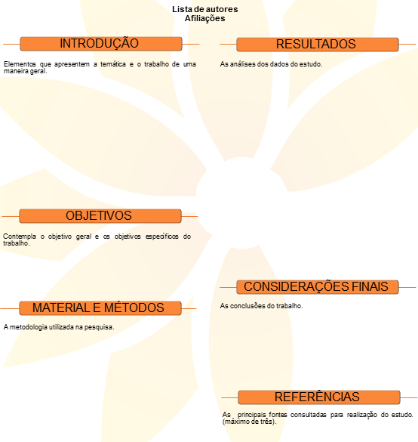

E-mail do autor correspondente

